DS N°01 | PHYSIQUE -CHIMIE  1h (CALCULATRICE autorisée) | TS4

Les trois parties de l’exercice sont indépendantes

1. Étude de l’onde ultrasonore dans l’eau de mer.

1.1 Définir une onde mécanique progressive.

1.2 L’onde ultrasonore est-elle une onde longitudinale ou transversale ? Justifier la réponse.

1.3 La lumière est une onde progressive périodique mais elle n’est pas mécanique.

1.3.1 Citer un fait expérimental qui permet de décrire la lumière comme une onde.

1.3.2 Quelle observation permet de montrer que la lumière n’est pas une onde
mécanique ?

2. Détermination de la célérité des ondes ultrasonores dans l’eau.

La célérité des ultrasons dans l’air v_{air} = 340 m.s⁻¹ est plus faible que la célérité des
ultrasons dans l’eau de mer v_{eau}.

Un émetteur produit simultanément des salves d’ondes ultrasonores dans un tube
rempli d’eau de mer et dans l’air (voir figure 1). À une distance d de l’émetteur d’ondes ultrasonores, sont placés deux récepteurs, l’un dans l’air et l’autre dans l’eau de mer.
Le récepteur A est relié à l’entrée A du système d’acquisition d’un ordinateur et le
récepteur B à l’entrée B. L’acquisition commence lorsqu’un signal est reçu sur l’entrée
B du système.

12 V continu
eau de mer
Récepteur B
Entrée B
Entrée A
Récepteur A
Émetteur
d
Figure 1

2.1 Pourquoi est-il nécessaire de déclencher l’acquisition lorsqu’un signal est reçu sur
l’entrée B ?

2.2 Donner l’expression du retard Δt entre la réception des ultrasons par les deux
récepteurs en fonction de t_{A} et t_{B}, durées que mettent les ultrasons pour parcourir respectivement la distance d dans l’air et dans l’eau de mer.
2.3 On détermine Δt pour différentes distances d entre l’émetteur et les récepteurs. On
traite les données avec un tableur et on obtient le graphe Δt = f(d) ci-dessous.
3,00
Δt
(ms)
1,20
d
(m)
0
0,10
0,20
0,30
0,40
0,50
0,60
0,70
0,80
0,90
1,00
1,10
0,50
1,00
1,50
2,00
2,50

2.3.1 Donner l’expression de Δt en fonction de d , v_{air}, v_{eau}.
2.3.2 Justifier l’allure de la courbe obtenue.
2.3.3 Déterminer graphiquement le coefficient directeur de la droite Δt = f(d). En
déduire la valeur de la célérité v_{eau} des ultrasons dans l’eau de mer en prenant
v_{air} = 340 m.s⁻¹.

3. Détermination du relief des fonds marins.

Dans cette partie on prendra v_{eau} = 1,50×10³ m.s⁻¹.

Un sondeur acoustique classique est composé d’une sonde comportant un émetteur
et un récepteur d’onde ultrasonore de fréquence f = 200 kHz et d’un boîtier de contrôle
ayant un écran qui visualise le relief des fonds sous-marins.
La sonde envoie des salves d’ultrasons verticalement en direction du fond à des
intervalles de temps réguliers ; cette onde ultrasonore se déplace dans l’eau à une
vitesse constante v_{eau}. Quand elle rencontre un obstacle, une partie de l’onde est
réfléchie et renvoyée vers la source. La détermination du retard entre l’émission et la
réception du signal permet de calculer la profondeur p.
Un bateau se déplace en ligne droite suivant un axe x’x en explorant le fond depuis le
point A x_{A} = 0 m jusqu’au point B x_{B} = 50 m (figure 2).
Le sondeur émet des salves d’ultrasons à intervalles de temps égaux, on mesure à
l’aide d’un oscilloscope la durée Δt séparant l’émission de la salve de la réception de
son écho.
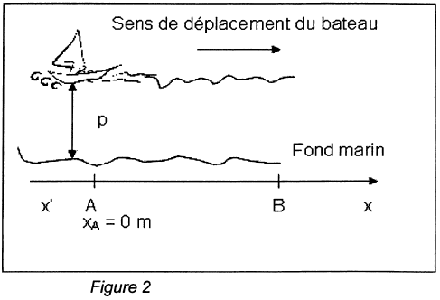

3.1 L’oscillogramme ci-dessous montre l’écran d’un oscilloscope lorsque le bateau se
trouve en A (x_{A} = 0 m). L’une des voies représente le signal émis, l’autre le signal
reçu par le récepteur.
Sur l’oscillogramme, on a décalé la voie 2 vers le bas pour distinguer nettement les deux
signaux.
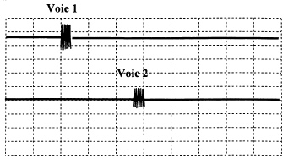
Sensibilité
Horizontale :
10 ms / div
Oscillogramme

La figure 3 se trouvant sur l’annexe à rendre avec la copie représente Δt = f(x)
lorsque le bateau se déplace de A vers B.

3.1.1 Identifier les signaux observés sur chaque voie, en justifiant.

3.1.2 À partir de l’oscillogramme, déterminer la durée Δt entre l’émission de la salve
et la réception de son écho.

3.1.3 En déduire la graduation de l’axe des ordonnées de la figure 3 se trouvant
sur l’annexe à rendre avec la copie représentant la durée Δt en fonction de
la position x du bateau.

3.2 Déterminer la relation permettant de calculer la profondeur p en fonction de Δt et v_{eau}.

3.3 Tracer sur la figure 4 se trouvant sur l’annexe à rendre avec la copie, l’allure du
fond marin exploré en précisant la profondeur p en mètres en fonction de la position
x du bateau.

3.4 Le sondeur envoie des salves d’ultrasons à intervalles de temps réguliers T. Pour
une bonne réception, le signal émis et son écho ne doivent pas se chevaucher. Le
sondeur est utilisable jusqu’à une profondeur de 360 m.
Déterminer la période minimale T_{m} des salves d’ultrasons permettant ce
fonctionnement.

Exercice II : Annexe à rendre avec la copie
Question 3.1.3 et 3.3

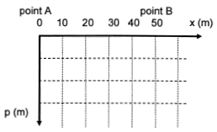
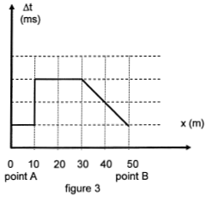
figure 4

Exercice II : Annexe à rendre avec la copie
Question 3.1.3 et 3.3

figure 4

Exercice II : Annexe à rendre avec la copie
Question 3.1.3 et 3.3

figure 4

